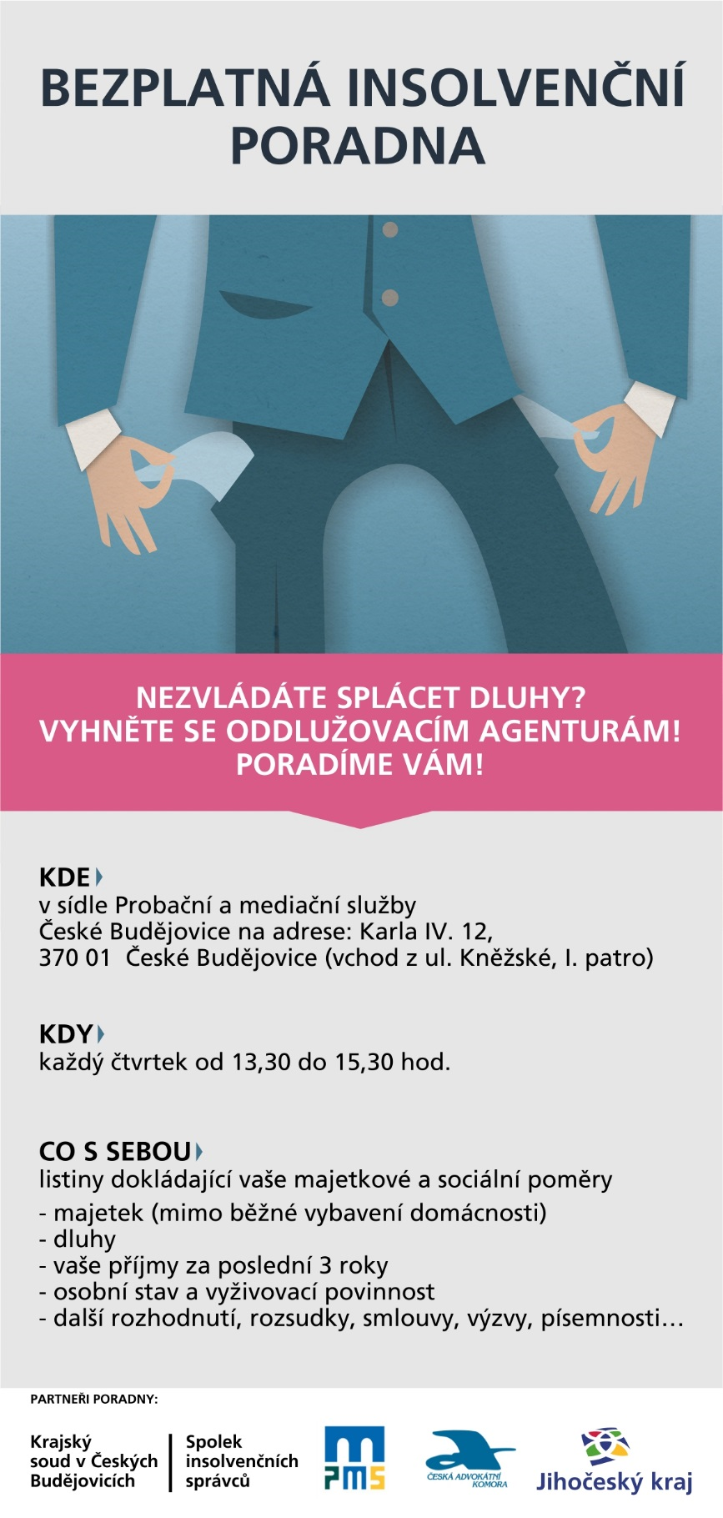

v sídle MěÚ Český Krumlov, I. patro - malá zasedací místnost, na adrese: Kaplická 439, 381 01 Český Krumlov

4.1., 1.2, 1.3, 5.4., 3.5., 7.6., 2.8., 6.9., 4.10., 1.11., 6.12. 2018

od 14:00 – 16:00 hod.

V případě zájmu se můžete objednat na konkrétní čas na Odboru sociálních věcí a zdravotnictví na tel: 380 766 423/ 400